Unidad 2: Mi Familia
Ejemplo: 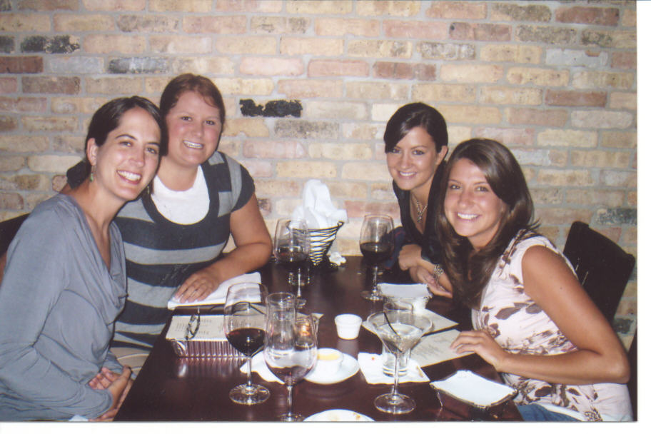
- Nombre
ME LLAMO LAURA KOEBEL.
- Edad
YO TENGO 30? AÑOS.
- Cumpleaños
MI CUMPLEAÑOS ES EL 6 DE JUNIO.
- Gustar
ME GUSTA LEER Y ANDAR EN BICICLETA.
- Descripción
- Pelo/ojos
- Relación

